
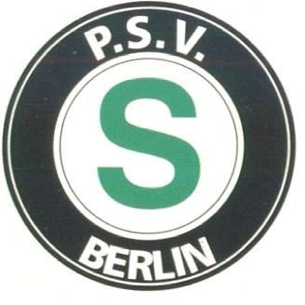

AHORN-CLUB, TSA im Polizei-Sport-Verein Berlin e.V.  Stanzer Zeile 12, 12209 Berlin (Geschäftsstelle)  Botschaft der  Bundesrepunblik Deutschland  in der Ukraine  - Visaabteilung -  Kiew______________________ | 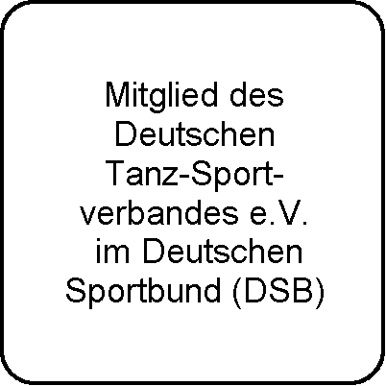
____________________________________________________________________Berlin, 29.05.2004
Visaerteilung

Sehr geehrte Damen und Herren!
Im Vorgriff auf eine gleichartige noch folgende Einladung durch den Präsidenten des Landessportbundes Berlin laden wir eine Delegation aus der Region Donetsk zu einem Gegenbesuch nach Berlin vom 14. – 18.06.04 ein.
Die Delegation besteht voraussichtlich aus:
1. Valentyn TESLENKO geb. 07.09.1955, PassNr. AC 570927,
Abteilungsleiter Wissenschaft und Ausbildung der
Regionsregierung Donetsk.
1a) Ehefrau Tatyana Teslenko, 12.10.1971,
1b) Tochter Natalya Teslenko, 14.12.1992,
2. Natalya BEZUMOVA geb. 07.11.1960, PassNr. AX 030899,
Stellvertreterin von 1.
3. Victor KIRBABA geb. 09.10.1948, PassNr. AC 580527,
Abteilungsleiter Körperkultur und Sport der Regions-
regierung Donetsk.
4. Vasiliy BUBKA geb. 26.11.1960, PassNr. AE 154866,
Volksdeputierter der Region Donetsk und Präsident
des Sportclubs „Sergey Bubka“.
5. Anatoliy KOROLEV geb. 24.07.1948, PassNr. AC 165584
Abteilungsleiter im ukrain. Innenministerium mit Dienstsitz in
Donetsk, Präsident des Polizeisportclubs „Dynamo Donetsk“.
Die Begegnung dient dem Erfahrungsaustausch mit der Wiedereingliederung be-nachteiligter Kinder und Jugendlicher durch Aus- und Weiterbildung und durch Sport.
Die Kosten des Aufenthalts (Unterbringung und Verpflegung) werden von uns getra-gen; d.h. die Aufwendungen nach § 84 und etwaige Kosten nach §§ 81 – 83 AuslG trägt der Polizei-Sport-Verein Berlin.
Wir bitten um problemlose Visaerteilung.
Mit vorzüglicher Hochachtung
Kopie meines Ausweises
Ist dort vorhanden

Jürgen Wolter, Vorsitzender

